

Faculdade de Tecnologia de Sorocaba

Tecnologia em Análise e Desenvolvimento de Sistemas

**Programação Web – Diferenças entre aplicativos nativos, sites e progressive web app**

Prof.º Denilce Cardoso

Disciplina: Programação Web

Adalberto Costa de Andrade Junior 0030481921012

Sorocaba

Fevereiro/2021

# 

# 

**Introdução** **3**

Aplicativo Nativo 4

O que é website? 5

O que são progressive web apps? 6

Vantagens e Desvantagens 7

Conclusão 8

Referências 9

# 

# 

# Introdução

Quando um desenvolvedor começa sua jornada na area de desenvolvimento e começa a criar suas primeiras linhas de código, vão surgindo com essa aprendizagem logo as primeiras dúvidas.

E agora quais linguagens devo aprender, devo programar para web, mobile ou ambos, devo me especializar em algum framework?

O objetivo da pesquisa a seguir tem o intuito de esclarecer as principais diferenças e similaridades de cada área de desenvolvimento e com isso facilitar a compreensão acerca dos principais aspectos sobre cada tipo de desenvolvimento seja aplicações nativas, sites ou progressive web apps.

## Aplicativo Nativo

O aplicativo nativo fica armazenado no dispositivo (smartphone) e é baixado diretamente pelas lojas, Google Play (Android) ou App Store (iOS). Este app é desenvolvido pelas linguagens nativas destas plataformas e podem utilizar as funcionalidades específicas do dispositivo, como câmera, GPS, contatos etc., além de possuir uma integração diretamente com as bibliotecas de cada um deles.

O app nativo tem um custo mais elevado, pois tem uma linguagem própria e específica do sistema operacional, desenvolvida para cada plataforma. Para você publicar o aplicativo nas lojas é necessária uma aprovação, ou seja, ele precisa estar de acordo com as políticas internas de cada uma delas. Além disso, normalmente, o app também funciona no modo offline.

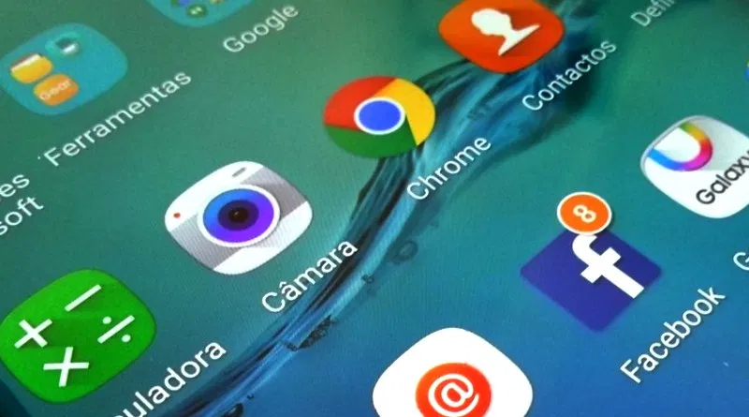

## O que é website?

O que chamamos de site aqui no Brasil, é chamado de website no idioma inglês. Então vamos dividir as duas palavras: web e site.

Web significa rede é o nome dado a rede mundial de computadores (world wide web). Site significa lugar. Com isso, podemos entender que website é um lugar na rede.

E como encontrar esse local na rede é outra história. Para encontrar um site, precisamos falar de domínio, que nada mais é que o seu endereço online, no nosso caso, nosso domínio é hostinger.com.br. Pode conferir aí no campo de pesquisa do seu navegador.

Um site é um conjunto de páginas com informações reunidas e disponibilizadas através de um servidor.

Um site pode ter diferentes formatos, como blog, site ou loja virtual, e tratar de diversos assuntos e segmentos. Para ter um site, você precisa de um serviço de hospedagem de sites e um registro de domínio.



## 

## O que são progressive web apps?

Progressive web apps são funcionalidades que conseguem desenvolver web apps, ou seja, páginas que rodam em qualquer dispositivo e circunstância, mesmo sem internet (desde que pré-carregadas enquanto o dispositivo estiver online).

Independentemente do browser utilizado, o usuário tem todas as funcionalidades do aplicativo disponíveis, o que antes só era possível ser feito com apps nativos. Assim, a interface é a mesma de um aplicativo, mas a velocidade é igual a de um site.

A questão da velocidade é essencial para aumentar o número de engajamento e retenção do PWA. No entanto, existem algumas funcionalidades que essa tecnologia deve ter para de fato funcionar.

Primeiramente, como já está no nome, a progressividade. Os PWA’s devem funcionar em todos os browsers, para todos os usuários. E para funcionar em qualquer browser, ele também precisa ser responsivo, se adequando às telas de tablet, smartphones e desktop.

A conexão deve funcionar, com o usuário conectado ou não, e é preciso ser app-like, ou seja, quem está usando esse app precisa se sentir confortável, como se estivesse navegando em um aplicativo nativo.

As atualizações devem ser automáticas, qualquer anormalidade é detectada e prontamente modificada, sem precisar de uma aba de atualização, como é feito hoje nas app stores. E, por último, mas não menos importante, o PWA tem de ser seguro. Isto é, trabalhar unicamente com HTTPS.

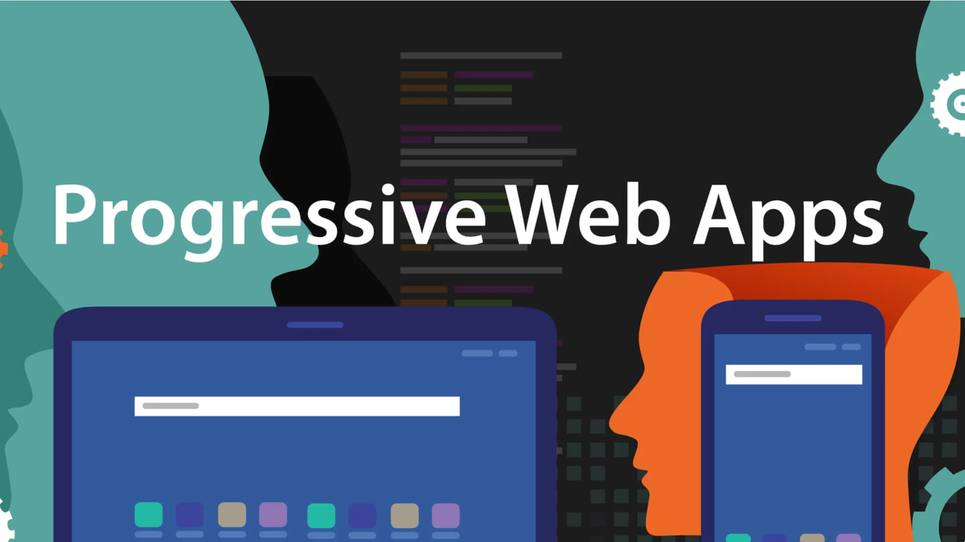

## Vantagens e Desvantagens

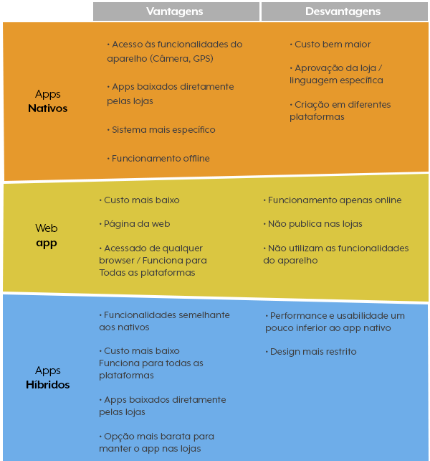

## 

## Conclusão

Com a pesquisa pude concluir que todas as maneiras de desenvolvimentos podem se ser utilizadas para a construção de aplicações, independente de suas vantagens e desvantagens, o ideal é analisar a demanda de cada aplicação com a intenção de identificar as principais características (como necessidade de conexão intensa com internet para troca de informações, alto número de acesso por parte dos usuário, etc) permitindo um melhor planejamento e disponibilização de recursos e funcionalidades para aplicação que será produzida.

## Referências

RankMuAPP progressive web apss 3

1. O que são progressive web apps e como eles funcionam?. RankMuAPP, 2021. Disponível em: <https://www.rankmyapp.com/pt-br/mercado/o-que-sao-progressive-web-apps-e-como-eles-funcionam/>. Acesso em: 15/02/2021.
2. O Que é Site, Que Tipos Existem e Como ter o seu Próprio. Hostinger Tutorials, 2021. Disponível em: <https://www.hostinger.com.br/tutoriais/o-que-e-site/>. Acesso em: 15/02/2021.
3. Aplicativos nativos, web, ou híbridos: entenda as diferenças!. DigitalLand, 2021. Disponível em: <https://digitalland.com.br/blog/aplicativos-nativos-web-e-hibridos-entenda-as-diferencas/#:~:text=O%20que%20s%C3%A3o%20aplicativos%20nativos,%2C%20Android%2C%20Windows%20Phone%20etc.>. Acesso em: 15/02/2021.
4. Qual a diferença entre web app, app nativo e app híbrido?. fabricadeaplicativos, 2021. Disponível em: <https://blog.fabricadeaplicativos.com.br/fabrica/qual-diferenca-entre-web-app-app-nativo-e-aplicativo-hibrido/>. Acesso em: 15/02/2021.

## 